2018年硕士研究生入学考试初试考试大纲
科目代码：801
科目名称：材料力学
适用专业：力学，道路与铁道工程，机械工程，车辆工程，载运工具运用工程，材料科学与工程
考试时间：3小时
考试方式：笔试
总 分：150分
考试范围：

一、拉伸，压缩与剪切
轴向拉伸或压缩的概念、横截面与斜截面上的应力，轴向拉伸或压缩时的变形，虎克
定律，材料受轴向拉压时的力学性能，安全系数，强度条件，简单拉压超静定问题，剪切和挤压的实用计算。

二、扭转
圆轴扭转概念，圆轴扭转时横截面上的应力，圆轴扭转变形，剪切虎克定律，扭转强
度及刚度计算。

三、平面图形的几何性质
1、静矩、惯性矩、惯性积的定义、形心位置
2、惯性矩与惯性积的平行移轴公式，形心主轴的概念

四、弯曲内力
平面弯曲的概念，剪力方程和弯矩方程，剪力图和弯矩图，载荷集度、剪力和弯矩间
的微分关系。

五、弯曲应力
梁在纯弯曲和横力弯曲时横截面上的正应力、切应力计算公式及强度条件的应用。

六、弯曲变形
挠曲线微分方程，用积分法求弯曲变形，叠加法求弯曲变形，简单静不定梁。

七、应力和应变分析 强度理论
应力状态概念，二向应力状态分析的用解析法求任意斜截面上的应力、主应力及主方向、最大切应力；广义虎克定律及综合应用，四种常用的强度理论。

八、组合变形
拉（压）与弯曲组合，扭转与弯曲组合变形强度计算。

九、能量方法
杆件变形能的计算，单位载荷法，计算莫尔积分的图乘法。

十、超静定结构
超静定概念与次数，用力法解超静定结构，对称及反对称性质的利用。

十一、动载荷和交变应力
动荷系数，杆件受冲击时的应力和变形；交变应力的循环特性，应力幅度和平均应力，持久极限和持久极限曲线。

十二、压杆稳定
压杆稳定概念，细长压杆、中长杆的临界应力计算，欧拉公式的适用范围，压杆稳定的校核。
说 明：
1、试题类型包括：选择题，填空题和计算题。
2、试题类型所占比例：选择题和填空题（45-50分），计算题（100-105分）

样 题：
一、问答、填空：（每小题6分，共7小题， 共42分）
1．等截面直杆ABC受轴向力如图示，AB与BC段材料相同，图示杆件q、a为已知，则杆ABC的最大拉内力=___________，最大压内力=___________，并给出内力图。
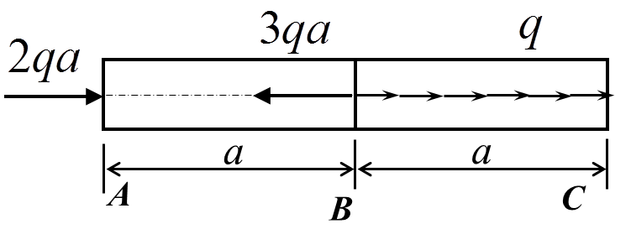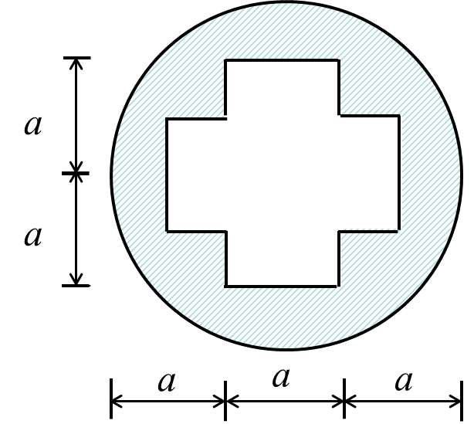
2．若在一块足够大的厚为t的钢板上冲剪出一个图示阴影部分形状的孔，详细尺寸如图，则剪切面面积=___________，挤压面面积=___________；若钢板材料的极限剪切应力为，则需要的最小冲力=___________。
（题1图） （题2图）

3．图示阴影部分为在一组合图形上挖去一个直径为a的圆形缺口，z轴是阴影部分的形心对称轴，则阴影部分对z、z₁、z₂轴的惯性矩分别是多少？（用a表示）
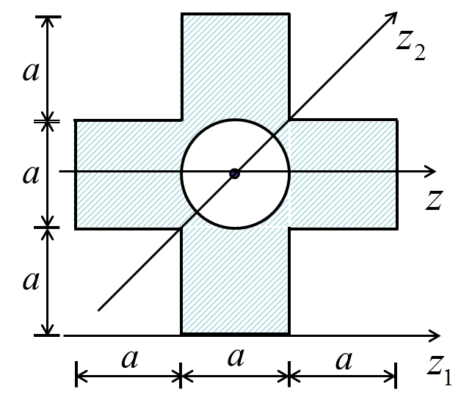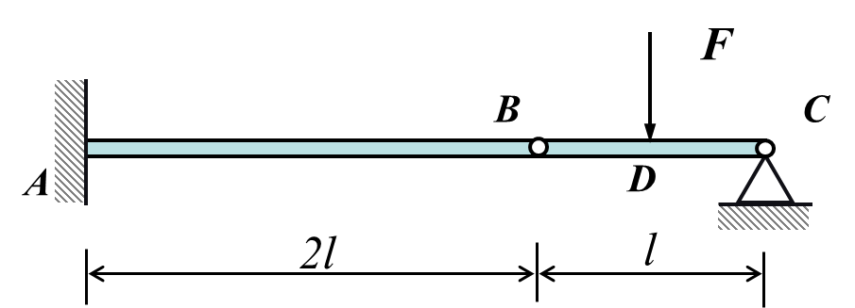
（题3图） （题4图）

4．静定梁结构受力如图：1）试写出用积分法求梁的变形时，所需的边界条件和光滑连续条件；2）画出梁挠曲线的大致形状。

5．图示组合梁结构，AB、DG为刚度、抗弯模量已知的弹性梁，其抗弯刚度为EI，CE为刚性杆，图示l、H、F=mg为已知。忽略轴力和剪力的影响，当位于C截面正上方质量为m的重物从高H处自由下落冲击梁时，试求动荷系数K_{d}=？（用EI，m，H，l表示）
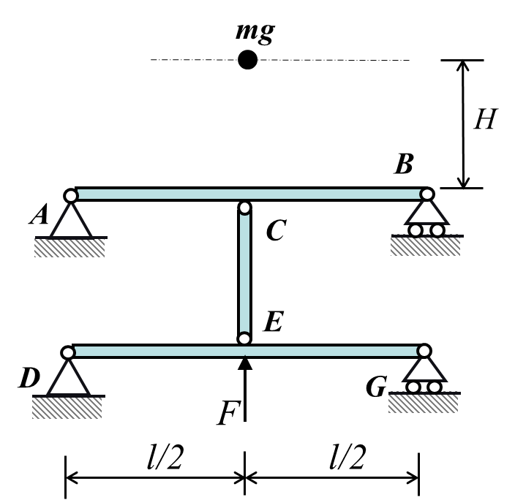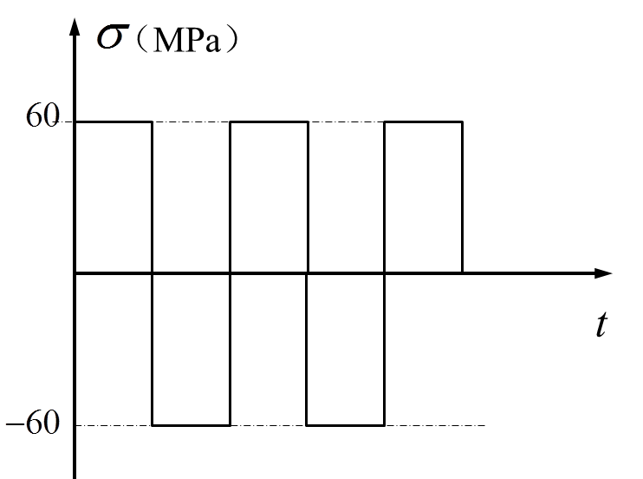
（题5图） （题6图）
6．某构件最危险应力点应力周期如图所示，构件的应力集中因子，表面加工影响因子，尺寸影响因子，材料的，则构件的持久极限？。若构件许用安全系数为n=1.2，则构件的工作安全系数？，构件是否安全。

7．低碳钢拉伸试验屈服点荷载测定方法一般是什么？

二、（18分）图示圆形截面传动轴ABCD，转速，输入功率，输出功率分别为，，。已知轴的材料剪切弹性模量$G=\text{80}\text{GPa}$，许用切应力，许用单位长度扭转角，试求：
1）画出轴的扭矩图；（5分）
2）按强度和刚度条件设计轴的直径d；（5分）
3）若l=1m，试计算A、C两截面间的相对扭转角；（5分）
4）输入、输出布置是否合理，如不合理应如何布置？（3分）
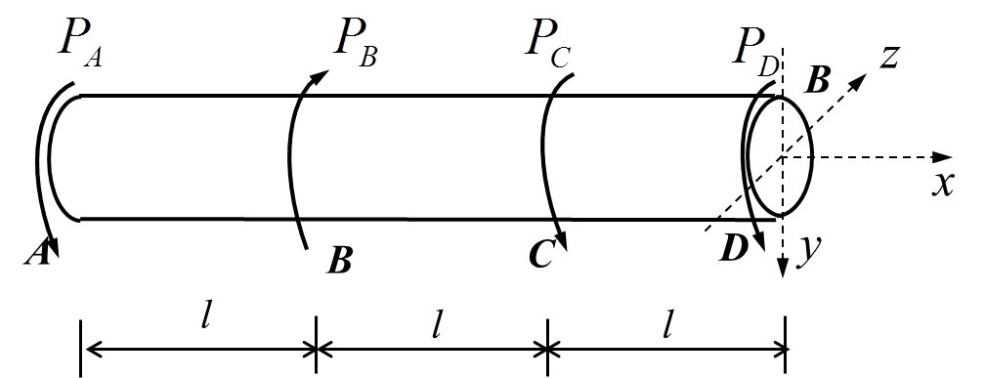 （题二图）

三、（35分） 梁AHECB受到载荷如图所示，CD杆与梁在C点光滑接触。已知F=ql， M=ql²，l=1m；CD杆为环形截面杆，外径，内径，CD杆材料的弹性模量，，，，$b=1\text{.}\text{12}\text{MPa}$，稳定安全系数。试求：
1）CD杆的受压力；（7分）
2）画出AHECB梁的剪力图、弯矩图；（14分）
3）按CD杆的稳定性设计荷载q值。（14分）
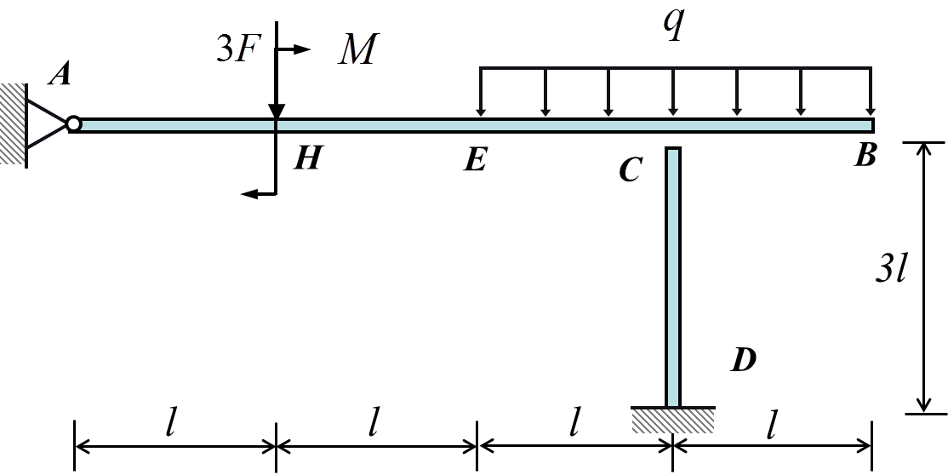 （题三图）

四、（35分）图示组合构件ABCD，AB段直径为d，材料为弹性，材料弹性模量为E，泊松比为；CD段为刚性杆。平行于y轴的力F作用于D端截面，大小已知，应变片贴于E截面的上表面c点，应变片与x轴成夹角，读数为，忽略弯曲切应力的影响。试求：
1）画出AB段的弯矩图、扭矩图；（5分）
2）写出危险点的第三强度理论相当应力（用F，l，d表示）；（5分）
3）给出与F之间的关系式；（12分）
4）画出e点的应力状态，并求其主应力、主方向、最大切应力。（13分）
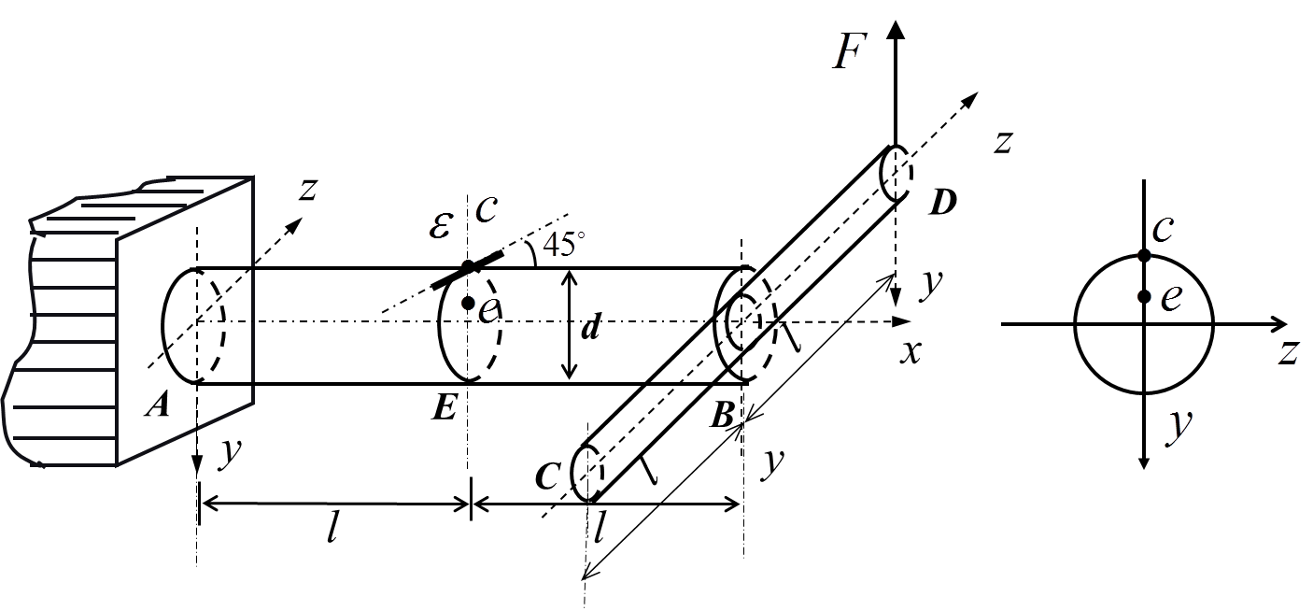（题四图）

五、（20分）平面结构受力、尺寸如图示，CEBD梁各段抗弯刚度均为EI，且为常数，AB杆刚度为EA，CE段受到水平方向的均布载荷作用，荷载集度为q，D截面受到垂向力和集中力偶作用，忽略剪力对弯曲变形的影响，试用力法求AB杆的内力。
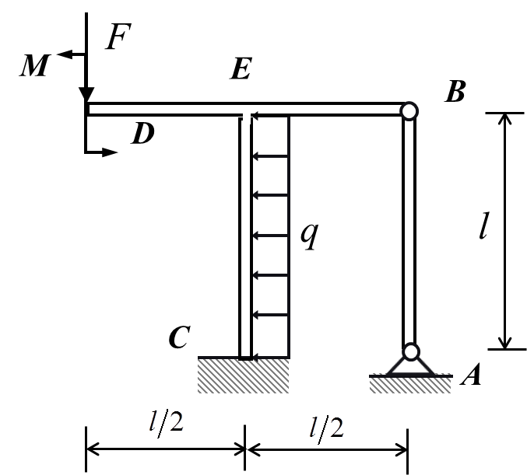 （题五图）

